POKYNY
pro nové strávníky

Název: Zařízení školního stravování Přerov, Kratochvílova 30
Sídlo: Přerov, Přerov I – Město, Kratochvílova 30, PSČ 750 02

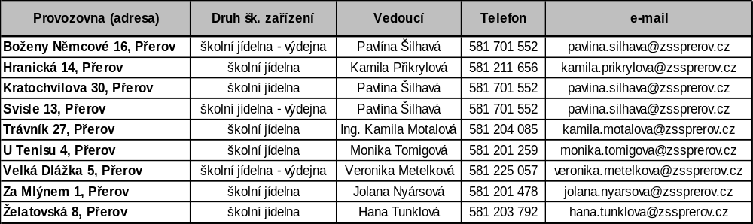

Vážení rodiče, vážení budoucí strávníci,
prostudujte si prosím pečlivě tyto základní pokyny, týkající se provozu školní jídelny.

1. Každý nový strávník musí nejdříve vyplnit přihlášku ke stravování, kterou obdrží v pokladně jídelny a zaeviduje se. Po vyplnění přihlášky si zakoupí obědy dle vlastní potřeby. Nejjednodušší verze je stravovat se denně, ale pochopitelně existuje i možnost stravovat se jen v určité dny v týdnu (např. úterý a čtvrtek). Zakoupený oběd v daný den musí strávník odebrat, pokud se tak nestane a oběd není předem odhlášen, počítač automaticky odečte jeho hodnotu z konta strávníka. Odečtení neodebraného oběda nelze již opravit.

2. Po zaevidování se v pokladně školní jídelny si strávník zakoupí stravovací čip (pokud nemá k dispozici vlastní, který je kompatibilní se čtečkou zařízení), resp. stravovací kartu. Strávník využívá buď čip nebo kartu – dle technického vybavení dané školní jídelny. Tento čip/kartu strávník nezbytně potřebuje k odebírání stravy, popř. navolení druhu oběda na následující dny. Čip/karta platí po celou dobu školní docházky strávníka. Standardní cena stravovacího čipu je 124,- Kč, v případě provozovny Trávník 182,- Kč. Standardní cena stravovací karty je 38,- Kč. Pořizovací cena je závislá na ceně od dodavatele, tudíž se může během roku změnit. Cena čipu/katy funguje jako vratná záloha, pokud tedy strávník vrátí čip/kartu na pokladně dané provozovny v bezvadném a funkčním stavu, je mu záloha vrácena. Stane-li se, že je čip znehodnocen, je povinností každého strávníka zakoupit si čip nový, poněvadž poškozený čip může způsobit poškození čtecího zařízení a tato oprava je nákladná a může být následně připsána k úhradě strávníkovi.

3. Pokud dojde ke ztrátě čipu, je potřebné tuto skutečnost okamžitě po zjištění nahlásit v pokladně školní jídelny a tento čip bude v počítači zablokován. V případě, že čip nebude nalezen, je povinností strávníka si čip zakoupit nový. Jestliže strávník zapomene čip doma, vytiskne si náhradní stravenku na objednávacím boxu v jídelně nebo si ji vyzvedne v pokladně a tu odevzdá u okénka pro výdej oběda. Pokud se zapomenutí čipu bude často u strávníka opakovat, budou vyzváni on nebo jeho zákonný zástupce ke sjednání nápravy. Ruční manipulace s počítačem výdej obědů zdržuje a omezuje ostatní strávníky.

4. Do věkových skupin jsou strávníci zařazováni na dobu školního roku (období 1. 9. - 31. 8.), ve kterém dosahují věku podle vyhlášky č. 310/2025Sb., kterou se mění vyhláška č.107/2005 Sb., o školním stravování, ve znění pozdějších předpisů. Se specifikací věkových skupin se může strávník nebo jeho zákonný zástupce seznámit ve vnitřním řádu příslušné školní jídelny.

5. Obědy je možno platit v hotovosti či prostřednictvím QR kódu na pokladně, inkasem z účtu nebo prostřednictvím QR kódu zaslaného e-mailem. Strávníci, resp. jejich zákonní zástupci, kteří se rozhodnou hradit stravu z běžného účtu inkasem, si vyzvednou potřebný tiskopis v pokladně příslušné školní jídelny. U svého peněžního ústavu si zřídí povolení k inkasu na číslo účtu dané školní jídelny. Poté donese vyplněný tiskopis do pokladny školní jídelny, nejpozději do 15-tého dne před následujícím měsícem, od kterého by začalo inkasovaní. Prodej obědů pro strávníky, platící v hotovosti, je určen vždy pět posledních pracovních dnů před žádaným měsícem.

Tabulka čísel účtů jednotlivých školních jídelen:

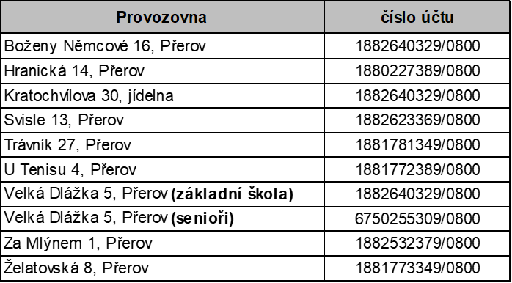

6. Při výdeji obědů si strávníci vezmou tác a příbor, pak se řadí k příslušnému výdejnímu okénku a ke čtečce čipů/karet. Přiložením čipu/karty ke čtecí jednotce se automaticky ověří, zdali má strávník řádně přihlášen oběd (výběr jídla č. 1 nebo 2) a následně je mu vydána strava. Pokud čtecí jednotka vykáže nějakou nepřesnost, strávník jde do pokladny příslušné školní jídelny problém řešit. Strávník si vydaný oběd položí na tác, vezme si případný doplněk k obědu (ovoce, salát, dezert apod.), odchází od výdejního okénka k volnému místu u stolu. Donese si nápoj, který je standardně připraven v nerezových várnicích (skleničky na nápoj jsou u várnic). Pokud má žák zájem o přídavek, je mu vyhověno, ale dostane jen toho jídla, které měl objednané. Přídavek se skládá z přílohy, šťávy, na požádání salátu. Po jídle odnáší použitý inventář k odkládacímu okénku.

7. Odnášení nádobí a jídla ze školní jídelny není dovoleno.

8. Případně odhlášení obědů lze provést nejméně 1 pracovní den dopředu do 14:00 hodin (výlety, návštěva lékaře, nemoc atd.) a to buď osobně v pokladně školní jídelny, úřední hodiny jsou od 7:00 – 8:00 a 10:30 – 14:00 hodin, nebo v tuto dobu telefonicky na čísle 581701554. Další možností je prostřednictvím portálu www.strava.cz.

9. Strávník, který je řádně přihlášen ke stravování a je žákem či studentem, má možnost konzumace vlastní přinesené stravy na příslušné školní jídelně. Toto je však přesně upraveno vnitřním řádem dané provozovny.
10. Školní jídelna má zaveden systém přihlašování, odhlašování stravy a změny druhu jídla přes internet na serveru www.strava.cz. Využití této služby je dostupné pouze řádně přihlášeným strávníkům dané školní jídelny. Po přihlášení a zaevidování obdrží strávník číslo zařízení, zvolí si přístupové údaje potřebné pro zřízení služby (heslo). V pokladně provozovny sdělí e-mailovou adresu, kam chce zasílat zprávy a jaké všechny služby chce využívat. Další potřebné informace o této službě obdrží strávník nebo jeho zákonný zástupce v pokladně dané školní jídelny.

11. Strávníci, resp. jejich zákonní zástupci jsou povinni dodržovat platný vnitřní řád školní jídelny, se kterým se mohou seznámit na webových stránkách daného zařízení, resp. je vyvěšen na příslušné školní jídelně.

V Přerově dne 29. srpna 2025

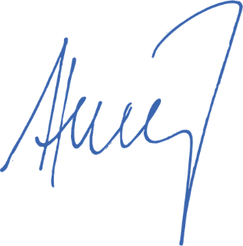

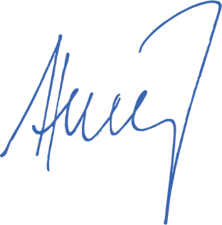 Ing. Petr Hermély
ředitel organizace

